Ako by mal vyzerať deň vegetariána?

- Raňajky;  - vegetarián si môže vybrať veľa rôznych osobitných ingrediencií, ako výživné strukovinové klíčky, alebo ovocie  - no napríklad aj vločky, podobne ako nevegetarián s rastlinným mliekom | 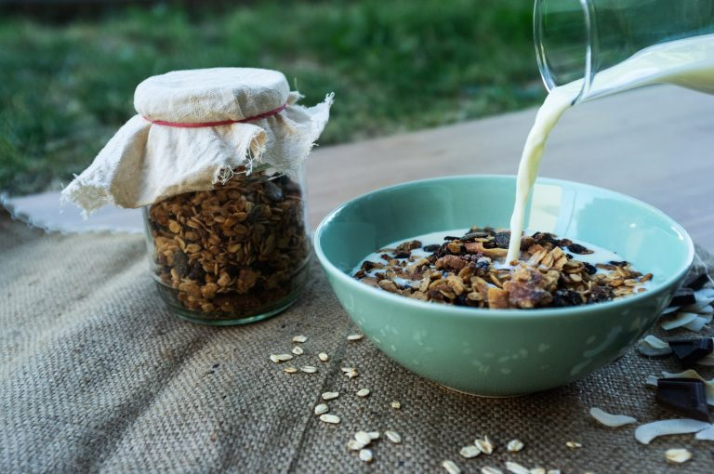
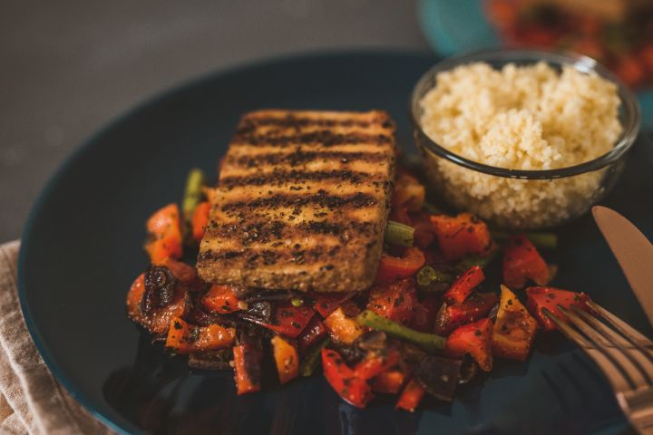 | - Obed;  - na obed je dobré zjesť niečo s vysokým obsahom proteínu, čo je pre vegetariánov ťažké, ale existujú mnohé spôsoby  - veľmi dobrým príkladom je tofu, z ktoré si vieme pripraviť na rôzne spôsoby- napríklad grilované so zeleninou a pšenom
- Večera;  - večera má byť sýta, ale zároveň ľahká a stráviteľná  - v tom mene som vybral cícerový guláš na španielsky spôsob | 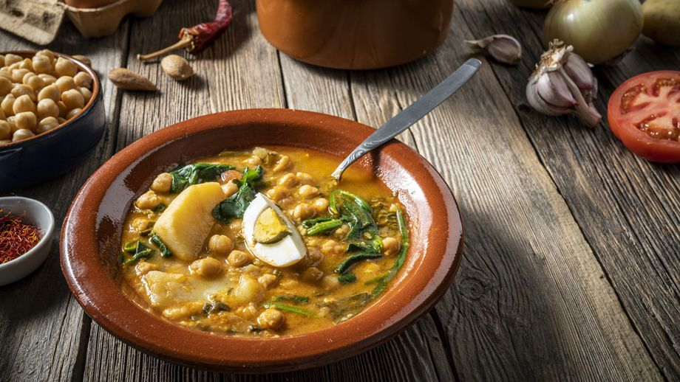
 | Bielkoviny | Sacharidy | Tuky | Vláknina
Raňajky | 12g | 52g | 12g | 10g
Obed | 22g | 11g | 48g | 4g
Večera | 8,7g | 59,16g | 6,3g | 21,12g
Spolu | 42,7g | 122,16g | 66,3g | 35,12g

